txm24.pl – pierwszy dyskont odzieżowy on-line
Należąca do Grupy Redan, spółka Adesso, właściciel dyskontowej sieci TextilMarket, uruchomiła pierwszy w Polsce internetowy sklep dyskontowy txm24.pl. Szeroki asortyment nowego sklepu dyskontowego jest wciąż intensywnie rozwijany o nowe kategorie produktów. Nowatorski kanał dystrybucji zapewni dotarcie z ofertą dyskontową do nowej grupy klientów – preferujących zakupy on-line i mieszkających w miejscowościach, do których stacjonarna sieć TextilMarket jeszcze nie dotarła.

„Sklep txm24.pl to pierwszy w Polsce sieciowy dyskont odzieżowy z prawdziwego zdarzenia. Dla TextilMarketu - kamień milowy w historii sieci i ogromne wyzwanie dla jej operatora Spółki Adesso. Zmian wymagał system pracy handlowej i magazynowej oraz dostosowanie oferty sieci do reguł obowiązujących w sprzedaży on-line. Jesteśmy jednak pewni, że sprzedaż on-line istotnie poszerzy naszą dotychczasową grupę stałych klientów. Pierwsze wyniki są obiecujące i pokazują, że stworzone mechanizmy oraz kompletność oferty spełniają założone cele. Aktualnie w stałej ofercie mamy ponad 6 tys. artykułów i w krótkim czasie chcemy podwoić tę liczbę”. – powiedział Lech Przemieniecki, Prezes Zarządu Adesso SA.
Dyskonty stacjonarne TextilMarket oferują swoim klientom na co dzień największy wybór odzieży
i akcesoriów dla całej rodziny. Brak konkurencji na polskim rynku w tym kanale dystrybucji powoduje, że dotychczasowe hasło przewodnie sieci TextilMarket „Tanio i modnie ubieramy całą rodzinę” zyskało dodatkowy wymiar. Dyskontowy e-sklep umożliwia zakupy w Internecie 24 godziny na dobę przez 7 dni w tygodniu. Pełna dostępność towaru i ekspresowa wysyłka, utrzymanie przystępnych, dyskontowych cen oraz promocji dla stałych klientów i rabatów obowiązujących w sieci stacjonarnej, a także specjalne obniżki wyłącznie dla klientów sklepu internetowego, zapewnią pozyskanie nowej grupy odbiorców.

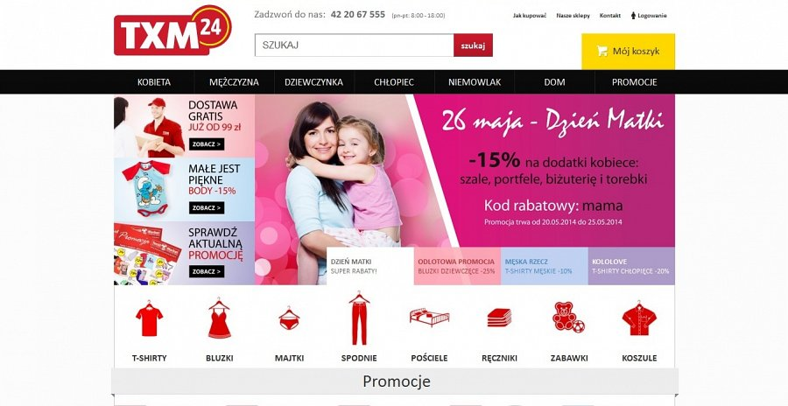
W Mysłowicach, gdzie znajduje się magazyn centralny sieci TextilMarket wydzielony został dedykowany obszar magazynowy o powierzchni 1,5 tys. m2, który umożliwia przechowanie blisko 100 tys. sztuk towaru. Sklep txm24.pl w dużej mierze wykorzysta infrastrukturę i doświadczenie Grupy Redan wypracowane przez e-sklep prowadzony dla segmentu modowego. Przy budowie strony txm24.pl bazowano na zaawansowanych rozwiązaniach systemowych Unity – funkcjonalności stosowanej na platformie topsecret.pl. Jednak duże zmiany w layoucie powodują, że pomimo wykorzystania tych samych mechanizmów sklep nabrał unikalnego i charakterystycznego dla TextilMarket stylu.

„W najbliższym czasie skoncentrujemy się na udoskonaleniu sklepu txm24.pl. Nasze plany obejmują m.in. rozszerzenie asortymentu o towar outletowy, uruchomienie działań marketingowych, jak pozycjonowanie, Adwords i promocja poprzez gazetki oraz umożliwienie klientom odbioru zamówień w blisko 300 sklepach TextilMarket.” – dodał Lech Przemieniecki.

